

**Instituto**

**Politécnico**

**Nacional**

**Escuela Superior de Cómputo**

**Practica 3: Introducción a procesos**

**Materia:**

Sistemas Operativos

**Grupo:**

2CM8

**Profesora:**

Ana Belem Juárez Méndez

**Alumno:**

Castro Cruces Jorge Eduardo

**Fecha:**

Jueves, febrero 27, 2020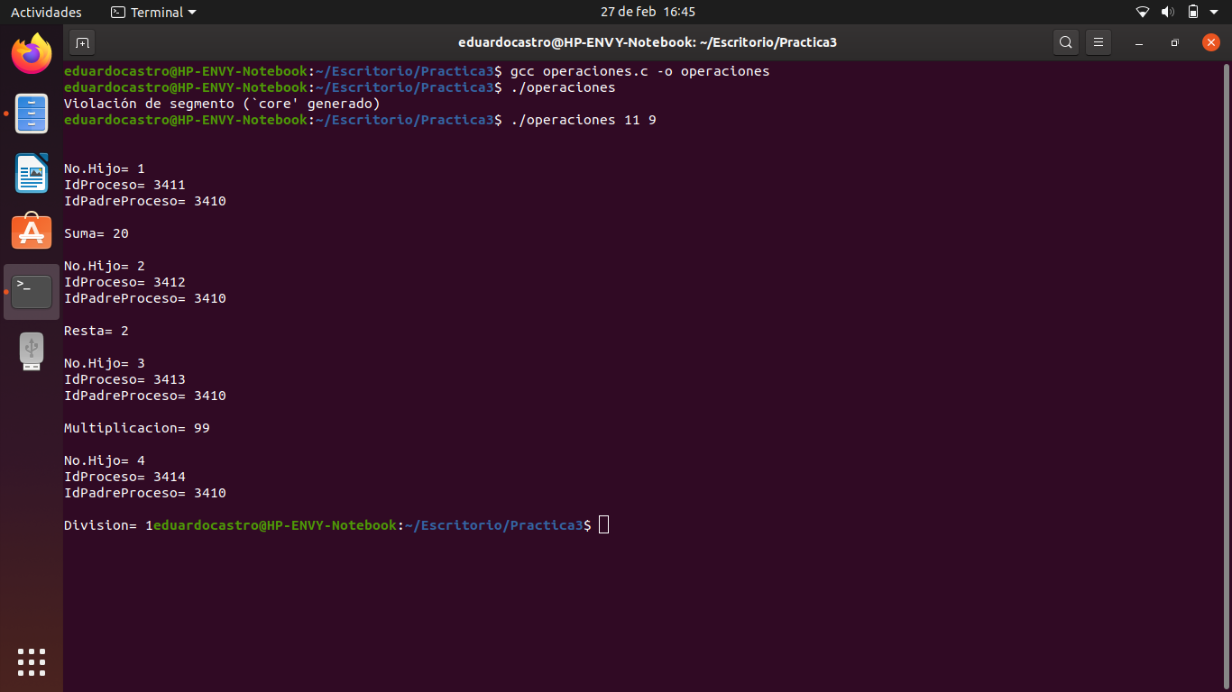Ejercicio 2

